NGỮ VĂN 6-CHÂN TRỜI SÁNG TẠO | Ngày/tháng/ năm:
Họ và tên: | Lớp:
Bài 4: NHỮNG TRẢI NGHIỆM TRONG ĐỜI
Văn bản 2: GIỌT SƯƠNG ĐÊM
(Trích “Xóm Bờ Giậu”- Trần Đức Tiến)
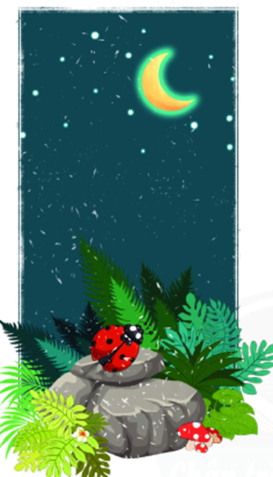
I. Chuẩn bị đọc:
Đã bao giờ có một sự việc bất ngờ xảy ra khiến em thay đổi quyết định của mình? Hãy chia sẻ với các bạn về trải nghiệm ấy.
……………………………………………………………………………………………………………………………………………………….……………………………………………………………………………………………………………………………………………………….……………………………………………………………………………………………………………………………………………………….

K  Điều em đã biết về truyện đồng thoại và cách đọc truyện đồng thoại | W  Điều em muốn biết thêm  về truyện đồng thoại | L  Điều em học thêm được
II. Trải nghiệm cùng văn bản
1. Đọc văn bản “Giọt sương đêm” trong SGK .
2. Lưu ý nghĩa các từ khó: chạng vạng, xoàng xĩnh, quý danh, tuồn, đích thị, sấp ngửa,,..
3. Trả lời các câu hỏi “theo dõi” và “suy luận” trong bài đọc.
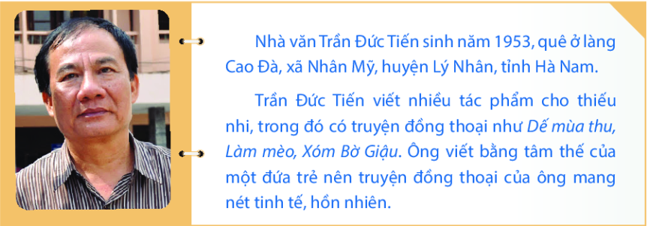
III. Suy ngẫm và phản hồi:
1. Nhân vật và ngôi kể
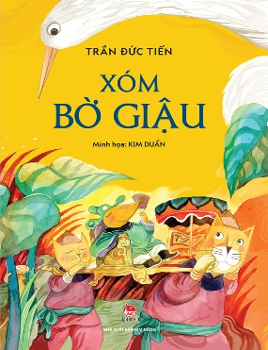

Văn bản “Giọt sương đêm” có những nhân vật nào? Truyện được kể theo ngôi thứ mấy?
* Nhân vật:…………………………………………
………………………………………………………

* Ngôi kể:…………………………………………
Hãy cho biết đoạn văn sau được kể bằng lời của người kể chuyện hay lời của nhân vật: "Ai như Tắc Kè khuya khoắt đang gọi của. Đêm Bờ Giậu thanh vắng đến nỗi nghe rõ cả tiếng Ốc Sên đi làm về, nhẹ nhàng vén tà áo dài trườn qua chiếc lá rụng"
(Đánh dấu X vào đáp án)
Lời của người kể chuyện giấu mặt | Lời của nhân vật
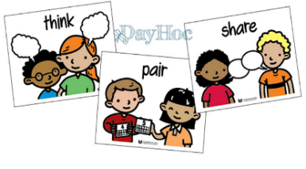
- Cốt truyện
Sắp xếp các sự việc sau theo đúng trật tự được kể trong truyện.
- Sáng hôm sau, sau khi kể cho Thằn Lằn nghe về một đêm mất ngủ của mình, Bọ Dừa khoác ba lô hành lí lên vai, chào tạm biệt Thằn Lằn để về quê.
- Thằn Lằn thông báo với cụ giáo Cóc về sự xuất hiện của nhà buôn Cánh Cứng ở xóm Bờ Giậu đêm ấy.
- Thằn Lằn đến nhà cụ giáo Cóc kể cho cụ nghe câu chuyện Bò Dừa mất ngủ.
- Bọ Dừa ngủ dưới vòm lá trúc, nửa đêm, sương rơi trúng cổ làm Bọ Dừa tỉnh ngủ.
- Bọ Dừa ghé đến xóm Bờ Giậu và hỏi thăm Thằn Lằn về một chỗ trọ qua đêm dưới vòm lá trúc.
-> Trình tự sắp xếp của em là:……………………………………………………
Theo em, sự việc nào là quan trọng nhất? Vì sao?
…………………………………………………………………………………………………………………………………………………………………………………………………………………………………………………………………………………………..…..
3. Biện pháp nghệ thuật:
1. Trong đoạn văn sau, tác giả đã sử dụng biện pháp nghệ thuật gì để miêu tả các loại bọ cánh cứng?
"Anh sống trên cây. Anh đào hang dưới đất. Anh lặn xuống nước sâu. Anh béo tốt nhẵn nhụi. Anh gầy còm mảnh mai, Anh trọc đầu không râu. Anh ria dài như hai sợi ăng ten vắt vẻo. Anh hiền lành nhút nhát. Anh ngổ ngáo mọc sừng.”
2. Điều này thể hiện đặc điểm nổi bật gì của truyện đồng thoại?
* Nghệ thuật: ………………………..
………………………………………..
* Đặc điểm của truyện đồng thoại:
………………………………………..
………………………………………..
………………………………………..
………………………………………..
………………………………………..

4. Nhân vật Bọ Dừa:
Thảo luận nhóm đôi để hoàn thành bảng sau về nhân vật Bọ Dừa trong câu chuyện.


BỌ DỪA
Ngoại hình:
Nghề nghiệp:
Sở thích:
Hoàn cảnh:
Lí do gì khiến Bọ Dừa quyết định về quê sau một đêm mất ngủ ở xóm Bờ Giậu?
…………………………………………………………………………………………………………………………………………………………………………
……………………………………………………………………………………
……………………………………………………………………………………
……………………………………………………………………………………
……………………………………………………………………………………


5. Thông điệp của văn bản:
Trải nghiệm mà Bọ Dừa có được trong đêm ấy là gì? Qua đó, tác giả muốn gửi đến chúng ta thông điệp gì?

Trải nghiệm | Thông điệp
…………………………………………..  …………………………………………..  …………………………………………..  …………………………………………..  ………………………………………….. | …………………………………………..  …………………………………………..  …………………………………………..  …………………………………………..  …………………………………………..
6. Kết thúc truyện:
+ Nhận xét về cách kết thúc truyện của tác giả? Theo em, có thể kết truyện bằng cách sáng hôm sau Bọ Dừa cám ơn mọi người trong xóm rồi tiếp tục hành trình của mình được không?
Kết thúc: …………
…………………………………………
Góp phần thể hiện thông điệp của văn bản: ……………………………………..
………………………………………..

+ Nếu là em, em sẽ có cách kết thúc câu chuyện này như thế nào?
………………………………………………………………………………………………………………………………………………………………………………………………
………………………………………………………………………………………………
………………………………………………………………………………………………
………………………………………………………………………………………………
………………………………………………………………………………………………
………………………………………………………………………………………………
………………………………………………………………………………………………

IV. TỔNG KẾT:
Hoàn thiện cột thứ 3 ở phiếu KWL ở đầu bài.
1. Nội dung | 2. Nghệ thuật
- Văn bản kể lại một đêm mất ngủ của Bọ Dừa tại xóm Bờ Giậu. Những âm thanh, hình ảnh quen thuộc đó đã gợi nhắc ông về hình ảnh quê hương mà bao lâu nay ông bỏ quên.  - Hãy biết trân trọng những giá trị của cuộc sống mà con người vốn dễ lãng quên. | Nghệ thuật nhân hóa đặc sắc, cách kể chuyện hấp dẫn và sinh động.
IV. LUYỆN TẬP- VẬN DỤNG:
1. Chọn đáp án đúng.
Câu 1: Đâu không phải thông tin về vị "khách" đến xóm Bờ Giậu?
- Họ Cánh Cứng.
- Béo. Râu dài.
- Thích lá trúc.
- Nghề buôn.
Câu 2: Thông tin nào không được nhắc đến trong cuộc trò chuyện giữa Thằn Lằn và cụ giáo Cóc?
- Hình dáng của Bọ Dừa.
- Sự đa dạng của họ cánh cứng.
- Sự xuất hiện của Bọ Dừa.
- Cuộc nói chuyện giữa Bọ Dừa và Thằn Lằn.
Câu 3: Tại sao sau đêm sương Bọ Dừa lại quyết định về quê?
- Vì đêm sương đó nhắc nhớ Bọ Dừa về quê hương.
- Vì đêm sương đó nhắc nhớ Bọ Dừa về bạn bè.
- Vì đêm sương đó nhắc nhớ Bọ Dừa về nghề nghiệp.
- Vì đêm sương đó nhắc nhớ Bọ Dừa về đồng trúc quê hương.
Câu 4: Văn bản “Giọt sương đêm” viết theo thể loại nào?
A. Truyện ngắn B. Truyện dài
C. Truyện cười D. Truyện đồng thoại
Câu 5: Vị khách trong “Giọt sương đêm” được Thằn Lằn miêu tả như thế nào?
A. Ông này gầy, trông rất yếu ớt
B. Ông này béo. Râu dài
C. Ông này béo. Râu ngắn
D. Ông này cao, da xạm màu
Câu 6: Theo cụ giáo Cóc, Bọ Dừa thích ăn loại lá nào?
A. Lá cóc B. Lá trúc
C. Lá mía D. Lá lúa
Câu 7: Truyện giọt sương đêm được kể theo ngôi thứ mấy?
A. Ngôi thứ ba B. Ngôi thứ hai
C. Ngôi thứ nhất D. Ngôi thứ nhất và thứ hai
Câu 8: Truyện “Giọt sương đêm” của tác giả nào?
A. Tô Hoài B. Võ Quảng
C. Đồng Đức Tiến D. Vũ Trọng Phụng
Câu 9: Truyện “Giọt sương đêm” được in trong tác phẩm nào?
A. Xóm Bờ Giậu
B. Dế Mèn đánh võ
B. Trong môt cái ao
C. Đôi cánh của ngựa trắng
Câu 10: Trong truyện “Giọt sương đêm”, chỗ ngủ của Thằn Lằn là:
A. Trên mái nhà
B. Trong cái bình gốm vỡ
C. Trong một ống tre đã mục
D. Dưới tán lá cây

2. Đại dịch Covid-19 đã mang đến cho chúng ta nhiều trải nghiệm và sự thay đổi, hãy chia sẻ vài sự thay đổi trong cuộc sống của em do Covid-19 mang lại. ................................................................................................................................................................................................................................................................................................................................................................................................................................................................................................................................................................................................................................................................................................................................................ ................................................................................................................................................................................................................................................................................................

